1. **Introduction**

Voir Cous Introduction sur Moodle.

1. **Méthode générale pour résoudre un problème de statique :**
2. Identification du corps sollicité par les efforts à étudier ;
3. Isolation du corps : remplacer les autres corps par les actions correspondantes ;
4. Analyse de l’ensemble des forces (3 ou plus, concourantes, planes ou quelconques) ;
5. Application des conditions d’équilibre, géométriques ou analytiques.

|  |  |  |
| --- | --- | --- |
| **Différents types de contacts entre pièces mécanique** | | |
| **Zone de contact réduite à un point** | **Zone de contact réduite à une ligne** | **Zone de contact réduite est une surface** |
| **Ponctuel** | **Linéaire** | **Plan** |
| **Figure 1** | | |  |

|  |  |  |
| --- | --- | --- |
| **Tableau 2 : Liaison par câble et liaison par barre rigide** | | |
| **Liaison** | **Exemple** | **efforts** |
| **Par câble** |  |  |
| **Par Barre rigide** |  | **Barre en traction**    **Barre en compression** |

|  |  |  |  |  |  |  |
| --- | --- | --- | --- | --- | --- | --- |
| **Tableau 3 : Différents types d’appuis** | | | | | | |
| **Appuis** | **Symbole** | | | | **Efforts** | |
| **Appuis simple** |  | |  | |  |  |
| **Appuis double** |  | | | |  | |
| **Appui encastrement** |  | | | |  | |
| **Articulation cylindrique** |  | | | |  | |
| **Articulation sphérique** |  |  | |  |  | |

1. **Equilibre des systèmes de forces concourantes**

|  |  |  |
| --- | --- | --- |
| **Forces concourantes dans le plan** |  |  |
| **Forces concourantes dans l’espace** |  |  |
| ***Expression d’une force dans l’espace et projection sur les axes*** | | |
| Figure 2 | |  |

1. **Equilibre des systèmes de forces quelconques**

***Calcul du moment d’une force***  ***par rapport à un point O.***

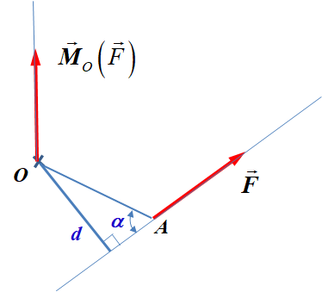Par définition le moment de  par rapport au point *O* est donné par :



Figure 3

***Equations d’équilibre***

|  |  |  |
| --- | --- | --- |
| **Système de forces quelconques dans le plan** |  |  |
| **Système de forces quelconques dans l’espace** |  |  |

1. 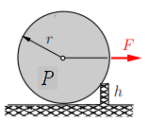**Applications**
2. Un cylindre lisse de rayon ***r*** touche un obstacle de hauteur ***h*** comme montré sur la figure 2. Déterminer l’intensité de la force pour faire rouler le cylindre sur l’obstacle.

Figure 4

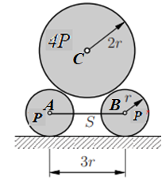

1. Un large cylindre (Poids 4***P***, Rayon 2***r*** ) repose sur deux cylindres chacun ayant un poids ***P*** et un rayon r. les deux petits cylindres sont attachés par une barre de longueur 3***r***. Les contacts sont réalisés sans frottement.

Figure 5

Calculer toutes les efforts de contact ainsi que la force dans la barre.

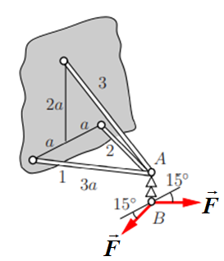

1. Une ligne électrique haute tension est reliée à un isolant qui est maintenu par trois barres (Figure 6). La force de tension ***F*** de la ligne électrique sur l’isolant est de 1000N. Déterminer les valeurs des forces dans les trois barres.

Figure 6

1. Une poutre uniforme est appuyée sur le coin A et sur un mur lisse vertical en B (Figure 7). Déterminer dans les conditions d’équilibre l’angle ***φ***.

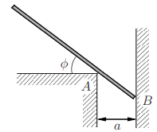

1. 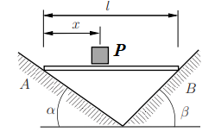une poutre de longueur ***l=4a***, de poids négligeable est placée sur deux plans inclinés comme montré sur la figure 8. La poutre supporte une charge de poids ***P***. A quelle distance doit – on placer la charge pour assurer l’équilibre de la poutre ? Calculer les réactions aux appuis A et B. Retrouver les résultats obtenus par une méthode graphique et les réactions par la règle des sinus.

Figure 7

Figure 8

1. 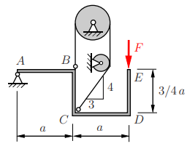Une structure métallique ABCDE, articulée en A (appui double), est supportée par un système câbles poulies sans frottement (Figure 9). Déterminer, en fonction de ***F*** les forces dans les câbles et la réaction à l’appui A.

Figure 9

*Remarque* : les dimensions des poulies n’interviennent pas dans la solution.